Titel på læringsaktivitet
U-værdi beregning, dugpunkt og temperaturfald
Læringsaktiviteten foregår på: 3. hovedforløb

Tema: Byggeri og energiforståelse |  | Varighed: 6 lektioner
Beskrivelse til eleverne:
I denne læringsaktivitet, vil du stifte bekendtskab med de klimapolitiske kræv og stramninger igennem samtale på klassen. Din viden fra grundforløb om dugpunkt, dampspærre, z-værdi og u-værdi vil her blive taget til næste niveau, hvor du skal prøve at beregne u-værdien og temperaturfaldet igennem en konstruktion og der vil blive lagt op til dialog om fortolkning af resultaterne.

Kompetencemål fra uddannelsesordning:
7) Lærlingen kan foretage informationssøgning i skriftlige og digitale opslagsværker efter materiale-, sikkerheds-, arbejds- og brugsanvisninger samt love og regler.
8) Lærlingen kan udføre tegninger i digitale tegneprogrammer til brug for udførelse og dokumentation af en praktisk arbejdsopgave på specialets område samt udføre frihåndstegning og skitser til problemløsning af detaljer.
9) Lærlingen kan forholde sig til valg af materialer og konstruktion til en arbejdsopgave under hensyn til stilart, pris, tidsplan, vedligeholdelse og bæredygtighed.
13) Lærlingen kan diskutere, hvilken betydning de sociale, økonomiske og politiske kræfter har for den aktuelle samfundsudvikling og for udviklingen i virksomhederne, herunder de miljø- og klimamæssige konsekvenser.

Læringsmål:
- Lærlingen har kendskab til de klimapolitiske mål, og hvilken betydning de har for byggeriet nu og fremover.
- Lærlingen har kendskab til, hvad der forstås ved bæredygtigt byggeri.
- Lærlingen har kendskab til varmetabsberegning og isolans.
- Lærlingen har forståelse for, hvilken betydning en konstruktions opbygning har for dugpunktet.
- Lærlingen har forståelse for hvilken betydning korrekt udført konstruktionsopbygning, med særlig fokus på knudepunkter, har for bygningers energiforbrug.
- Lærlingen kan anvende digitale værktøjer til brug for eget arbejde med energirigtige konstruktioner.

Verdensmåls:
Her sættes der kryds i de forskellige verdensmål der passer ind i aktiviteten.

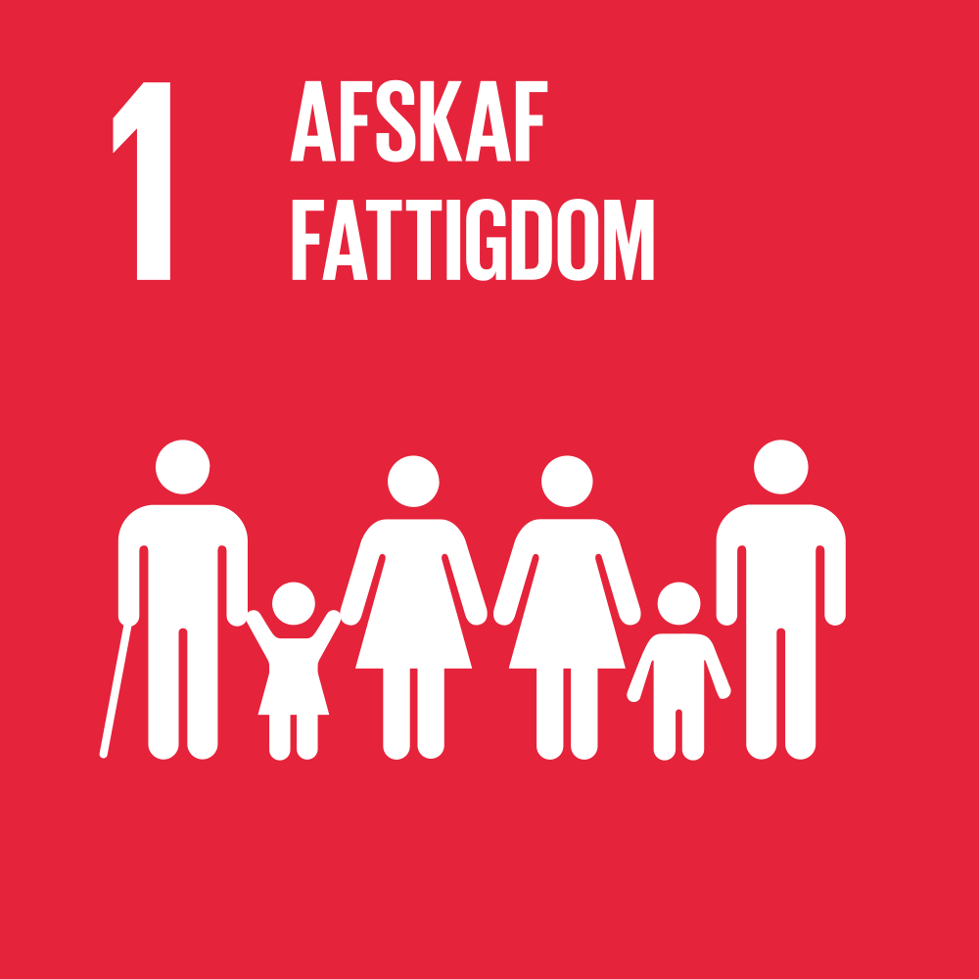


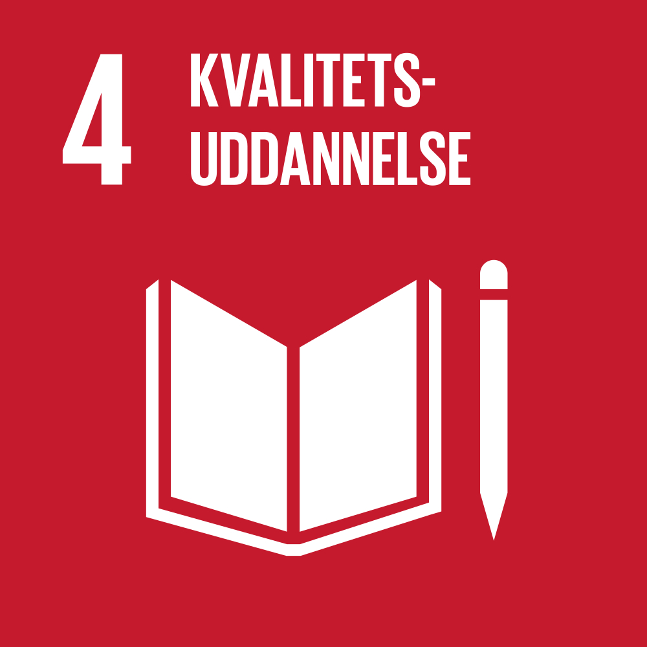

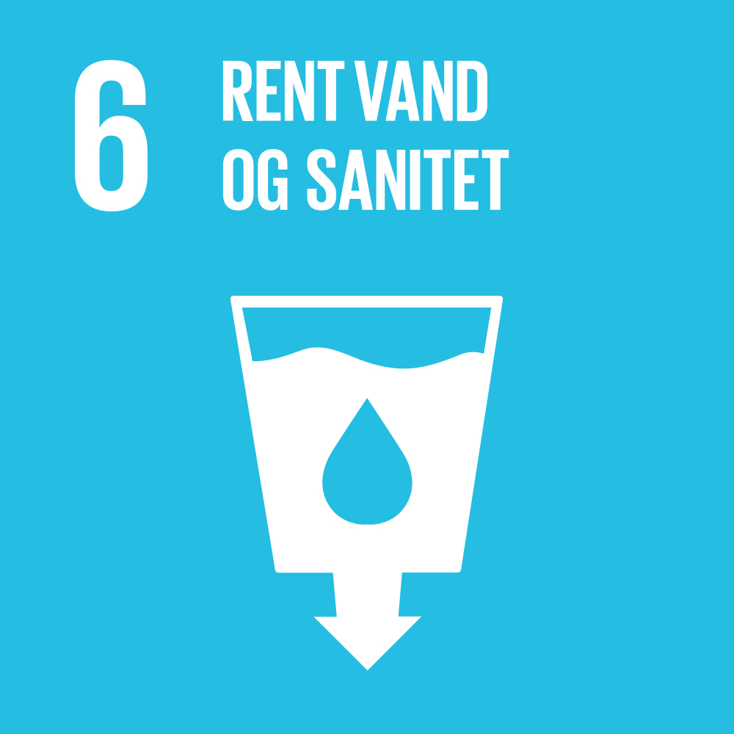
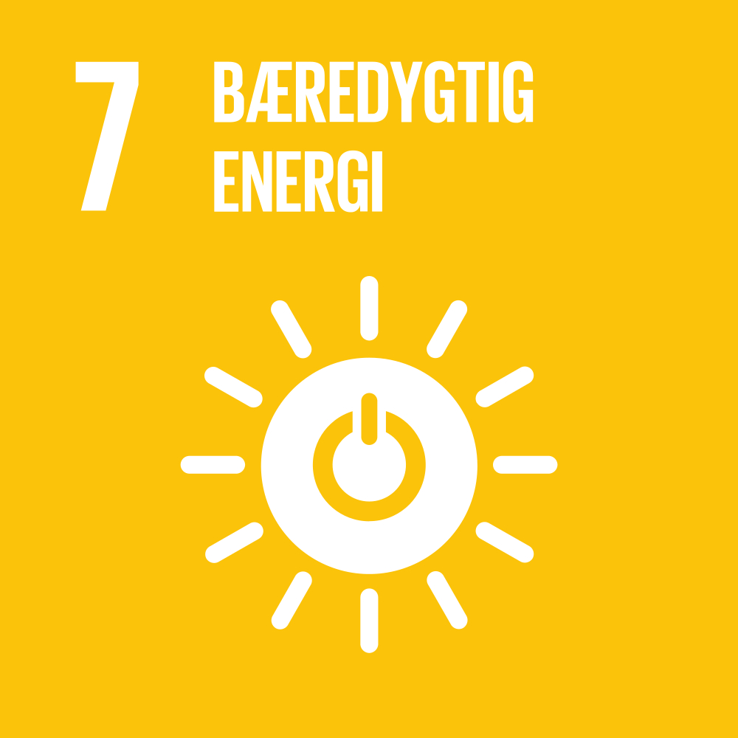










<

Indhold:
Klassen starter undervisningen med dialog om hvad de klimapolitiske mål er for Danmark og hvilke stramninger og krav der er kommet til byggebranchen (LCA-beregning, EPD-indsamling, CO2 aftryk m.m.).
Efter endt dialog skal eleven ved brug af Isovers u-værdi beregner, lave beregningerne for 2 konstruktioner. Eleven skal udskrive disse og de skal afleveres til underviser.
Efterfølgende beregnes temperaturfaldet igennem den ene af konstruktionerne i Excel og efter videovejledning. Denne beregning skal også afleveres til underviser.
Klassen, vil under vejledning og supervision af underviser, diskutere resultaterne for deres beregninger.

Metoder:

Lærerrollen:
Underviser skal starte og facilitere diskussionen og dialogen på klassen. Under udførslen/opgavebesvarelsen, skal underviser vejlede og evt. vise hvordan opgaven kan løses (differentiering).
Opgaven gøres praksisnær og ved at der i den indledende diskussion tages udgangspunkt i elevernes erfaringer og kendskab ude fra deres mester. Det forventes at eleverne har et kendskab til u-værdi, dugpunkt og z-værdi (GF2 viden), for at have et grundlag at bygge videre på.

Elevrollen:
Eleven lytter til underviserens præsentation, hvorefter eleven skal deltage aktivt i diskussionen på klassen. Eleven gennemarbejder herefter den skriftlige opgave og fremstiller opgavens teoretiske mål (indhold), som afleveres til underviseren. Når eleven er færdig med det teoretiske mål, diskuteres dette på klassen, for derefter at teste deres nye viden af i praksis.

Organisering:
Opgaven løses som enkeltmand. Målene forklares efter behov undervejs, hvis eleven sidder fast (differentiering)

Undervisningsrum:
Undervisningen foregår i teorilokalet.

I teorilokalet:

- PC med internet, AutoCAD, Word, Excel og PowerPoint
- Papir artikler og skriveredskaber
Øvrige:
- Eleven sørger selv for at deres opgaver gennem på deres drev og på Onedrive.

Differentiering:

Denne opgave kan differentieres på følgende måder

Eleven vejledes undervejs efter behov

- Lærerens observation
- Eleven henvender sig
Reducering af sværhedsgrad

- Underviseren hjælper med brugen af beregningsprogrammet.
- Underviser forklarer tydeligt og igennem korte sessioner hvordan opgaven udføres.
Øget sværhedsgrad

- Der laves en sammenligningsberegning. Elevens opgave for nye materialer, hvorfor resultatet ændres fra det oprindelige.

Evaluering:
Der bruges to metoder for vurdering af denne opgave. Der vægtes 35/65 i denne opgave. Der bedømmes med Feedback som tager udgangspunkt i elevens faglighed og kunnen.

Den formative vurdering foregår i teori, mens opgaven udføres af eleven.
Den summative vurdering foregår ved at eleven præsenterer deres viden og kunnen med udgangspunkt i deres færdige produkt.

Kriterier – Eleven skal kunne fremvise viden om de stillede læringsmål i opgaven

Der gives karakter ud fra 7 trinsskalaen.

Dato:  07.08.23 | Beskrevet af:  Andreas Riebeling Rasmussen

